#### 使用版本：

推荐使用 Mind+ V1.6.5 RC1.0以上，需要支持通过SSID搜索飞机功能，不然程序会打开错误。

#### 使用步骤：

1. 打开使用Mind+，选择“项目”，“打开项目”，打开Mind+ 5机编队DEMO程序
2. 定位到“飞机搜索”函数，将设置5个设置“Tello SSID” 编号的方块，分别填入准备的5台飞机的SSID，如下图。

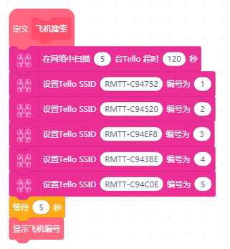

1. 点击飞机搜索函数，等待执行完毕后。扩展模块LED会亮白灯，同时点阵屏显示编号数字。将飞机按照下图进行摆放。

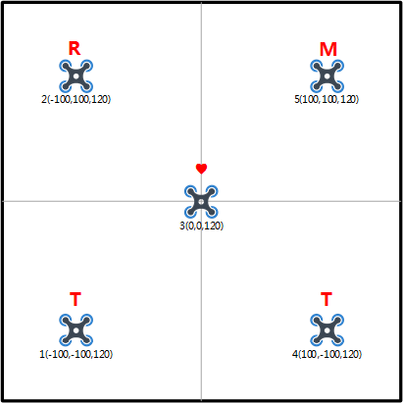

1. 点击运行（图中小绿旗），开始执行程序。

